## Aufgabe 6: Ein Fünfeck und fünf Rechtecke im Kreis

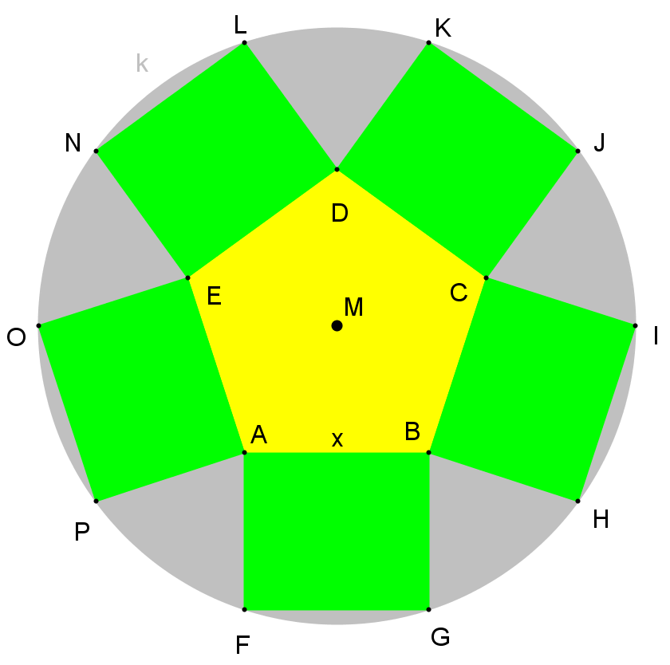

 ist ein regelmäßiges Fünfeck. An allen Seiten befinden sich kongruente Rechtecke. Die Rechtecke berühren den Kreis  von innen. Wenn der Flächeninhalt der Rechtecke bei gegebenem  maximal ist, finde man die Seite  eines Rechtecks in Abhängigkeit von .